

Ханты-Мансийский автономный округ – Югра
(Тюменская область)
Нижневартовский район

Администрация
городского поселения
Излучинск

ПОСТАНОВЛЕНИЕ

от 13.02.2019 № 135
пгт. Излучинск

О введении временного ограничения движения транспортных средств по автомобильным дорогам местного значения в населенных пунктах городского поселения Излучинск

В соответствии с Федеральными законами от 10.12.1995 № 196-ФЗ «О безопасности дорожного движения», от 06.10.2003 № 131-ФЗ «Об общих принципах организации местного самоуправления в Российской Федерации», от 08.11.2007 № 257-ФЗ «Об автомобильных дорогах и о дорожной деятельности в Российской Федерации и о внесении изменений в отдельные законодательные акты Российской Федерации», постановлением Правительства Ханты-Мансийского автономного округа – Югры от 30.03.2012 № 118-п «О Порядке введения временных ограничения или прекращения движения транспортных средств по автомобильным дорогам регионального или межмуниципального значения, местного значения в Ханты-Мансийском автономном округе – Югре», уставом поселения, постановлением администрации поселения от 07.02.2019 № 120 «О подготовке и проведении мероприятий, посвященных Дню памяти о россиянах, исполнявших служебный долг за пределами Отечества, Дню защитника Отечества на территории поселения», в связи с подготовкой и проведением торжественной церемонии возложения цветов, посвященная Дню памяти о россиянах, исполнявших служебный долг за пределами Отечества, к памятнику павшим в годы Великой Отечественной войны 1941–1945 годов:

1. Ввести 16.02.2019 с 10.00 часов до 12.30 час. временное ограничение движения транспортных средств в границах населенного пункта пгт. Излучинск на участке автодороги по ул. Энергетиков от дома № 4 и до дома № 5 по ул. Таежная, в соответствии со схемой согласно приложению.

2. Отделу жилищно-коммунального хозяйства, муниципального имущества и землепользования администрации поселения (И.А. Будник) обеспечить обустройство участков автомобильных дорог соответствующими дорожными знаками или иными техническими средствами организации дорожного движения, предусмотренными постановлением Правительства Российской Федерации от 23.10.1993 № 1090 «О правилах дорожного движения».

3. Рекомендовать во время проведения торжественной церемонии возложения цветов, посвященная Дню памяти о россиянах, исполнявших служебный долг за пределами Отечества, к памятнику павшим в годы Великой Отечественной войны 1941–1945 годов:
3.1. МОМВД России «Нижневартовский» (Ю.В. Карканов) обеспечить охрану общественного порядка и безопасность дорожного движения.
3.2. Общественной организации «Народная дружина городского поселения Излучинск «Излучинский казачий патруль» (В.Л. Деркач), некоммерческой организации «Хуторское казачье общество «Излучинск» (В.В. Лукьянченко) оказать содействие МОМВД России «Нижневартовский» в обеспечении общественного порядка.
3.3. БУ ХМАО – Югры «Нижневартовская районная больница» (Н.А. Шляхтиной) предусмотреть наиболее рациональное использование сил и средств на случай оказания, при необходимости, неотложной медицинской помощи.

4. Исполняющему обязанности начальника отдела организации деятельности администрации поселения С.В. Лобик обеспечить информирование пользователей автомобильных дорог местного значения о сроках введения временного ограничения движения транспортных средств на официальном сайте органов местного самоуправления поселения, в местных средствах массовой информации.

5. Контроль за выполнением постановления оставляю за собой.

Глава администрации поселения В.А. Берновик
Приложение к постановлению
администрации поселения
от 13.05.2019 № 135

Схема
действия ограничения дорожного движения в пгт. Излучинск
16.02.2019 с 10.00 часов до 12.30 час. на участке автодороги по ул. Энергетиков
от дома № 4 и до дома № 5 по ул. Таежная

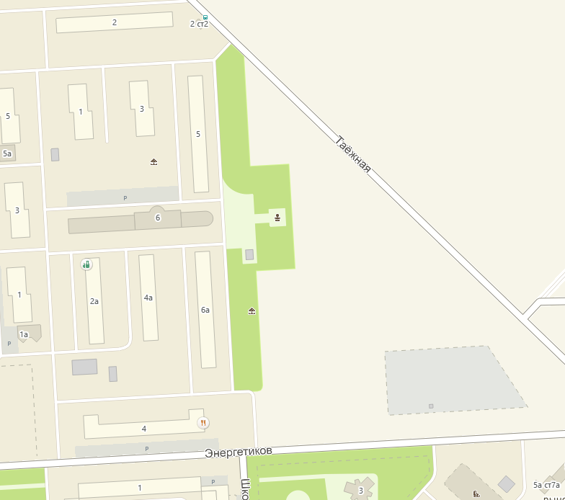
ул. Таежная, д. 5
ул. Энергетиков, д. 4

